ФМБА РОССИИ

Федеральное государственное
бюджетное учреждение здравоохранения
«Центр гигиены и эпидемиологии № 25 Федерального
медико-биологического агентства»
(ФГБУЗ ЦГиЭ № 25 ФМБА России)

адрес: ул. Власова, здание 9/2,
г. Новосибирск, Россия, 630075, а/я 153
тел./факс (383) 276-19-53/ 205-00-04
e-mail: cge25@fmbamail.ru, cgsn25@mail.ru, www.cge25fmba.ru
ОКПО, ОГРН , 42185670, 1025403908287
ИНН/КПП 5410122379/541001001
___________________№ ______________
На № 32-024/03-2/1504 от 18.09.2023 г.
О готовности проведении штабной тренировки по гражданской обороне

3 октября 2023 г. ФГБУЗ ЦГиЭ № 25 ФМБА России приняло участие в штабной тренировке по гражданской обороне согласно Приказа ФМБА России от 15 сентября 2023г. № 187 «О подготовке и о проведении штабной тренировки по гражданской обороне в территориальных органах и организациях, подведомственных ФМБА России».
В рамка данной тренировки были проведены следующие мероприятия:
1. В 10.00 ФГБУЗ ЦГиЭ № 25 ФМБА России был получен сигнал от МРУ №25 ФМБА России о начале тренировки.
2. После получения сигнала
- создан и утвержден орган управления по гражданской обороне — штаб ГО в составе 6 человек.
- в 10.30 развернут пункт выдачи СИЗ;
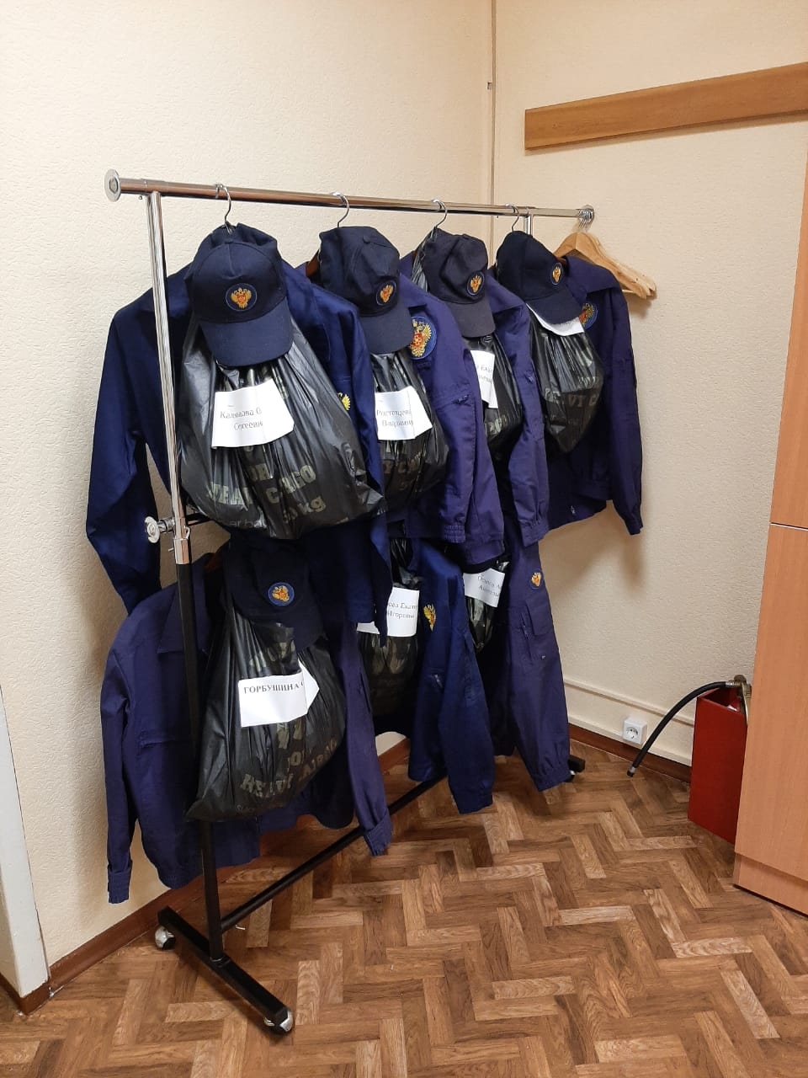
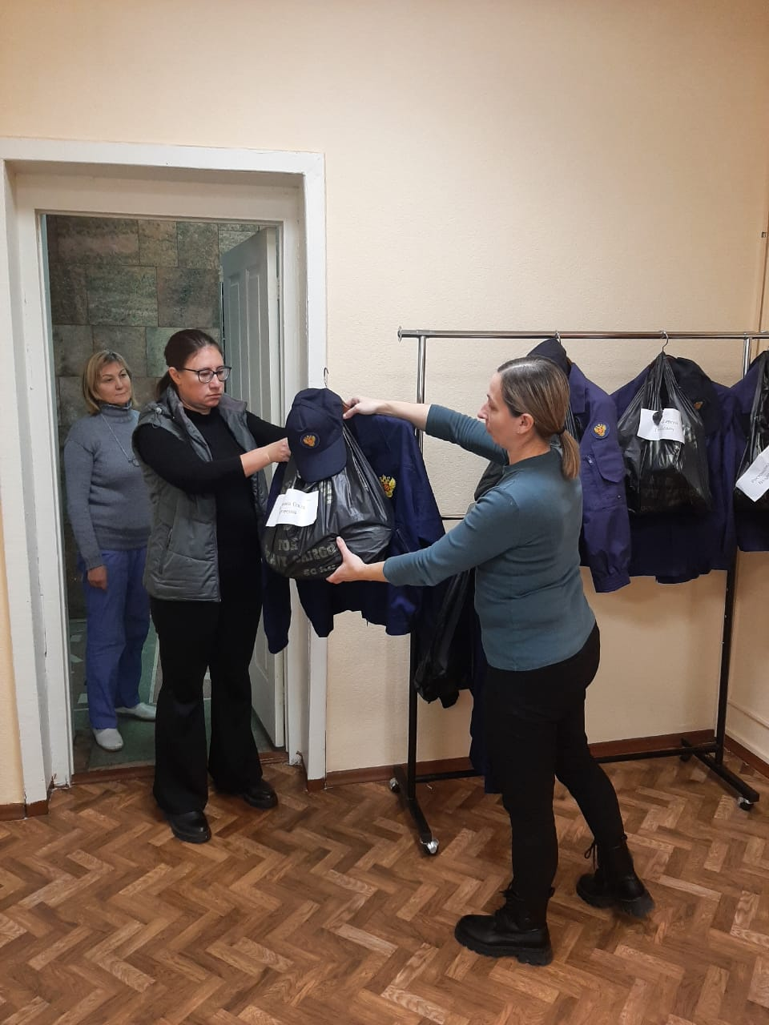
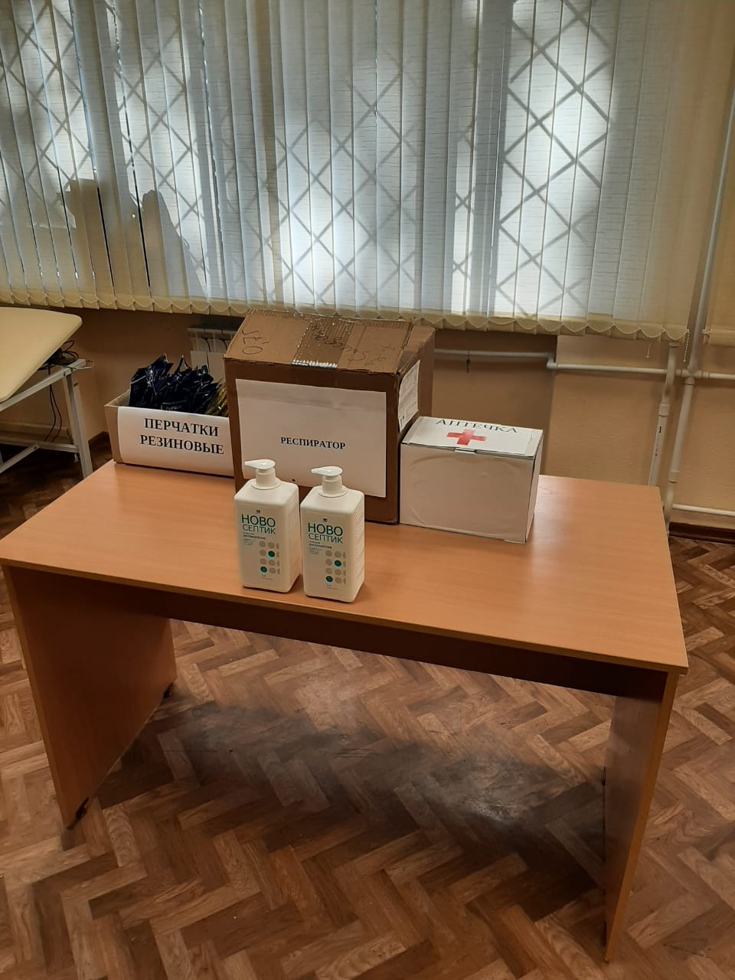
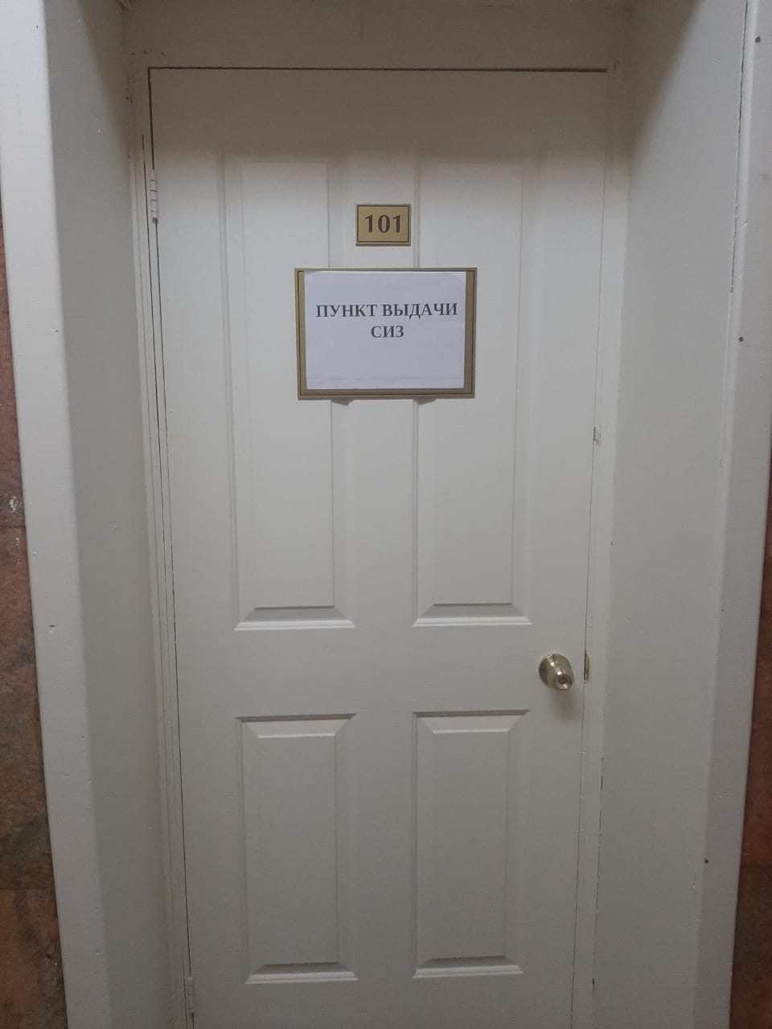

- в 11.00 развернут пост радиационного и химического наблюдения, привидена в готовность группа радиационного и химического наблюдения (далее - РХР). Построение группы РХР, задействовано 9 (девять) единиц оборудования, а именно:
Дозиметр рентгеновского и гамма излучения ДКС-АТ 1123;
Дозиметр-радиометр поисковый МКС/СРП-08А;
Комплекс универсальный ртутиметрический УКР-1МЦ 13455-05;
Газоанализатор ГАНК-4АР 21393-11;
Анемометр сигнальный цифровой ручной АСЦ-Р 19028-09;
Прибор для отбора проб воздуха ПА300М-1 21783-01;
Барометр -анероид контрольный М67;
Термометр лабораторный ТЛ-2;
Спутниковый навигационный приемник – Oysters Ghrom 2600.
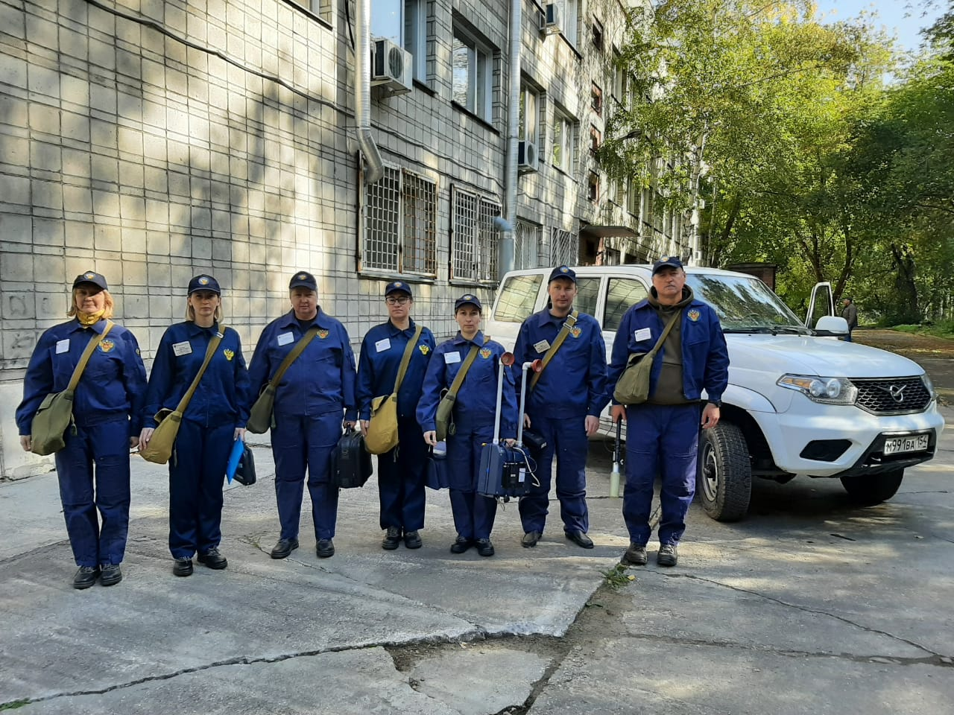
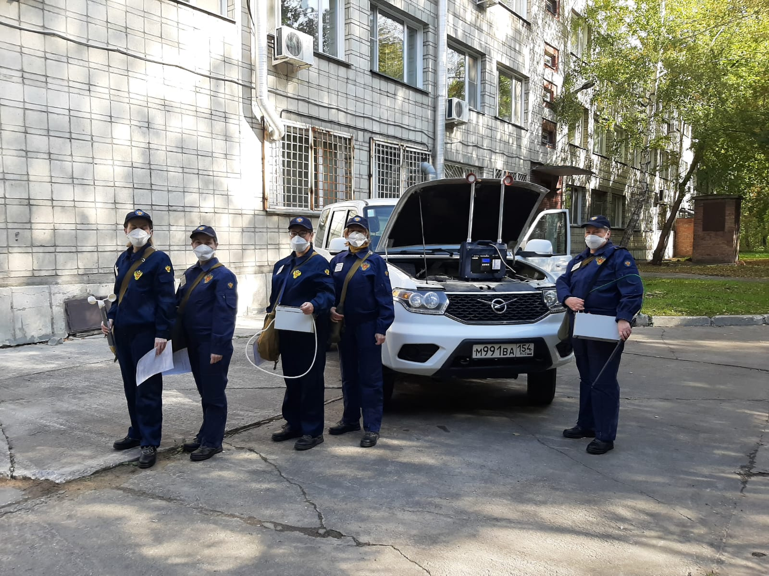
- В ходе тренировки были отработаны навыки ориентации на местности, проверка знаний пользования оборудованием, навыки оказание первой медицинской помощи пострадавшим.
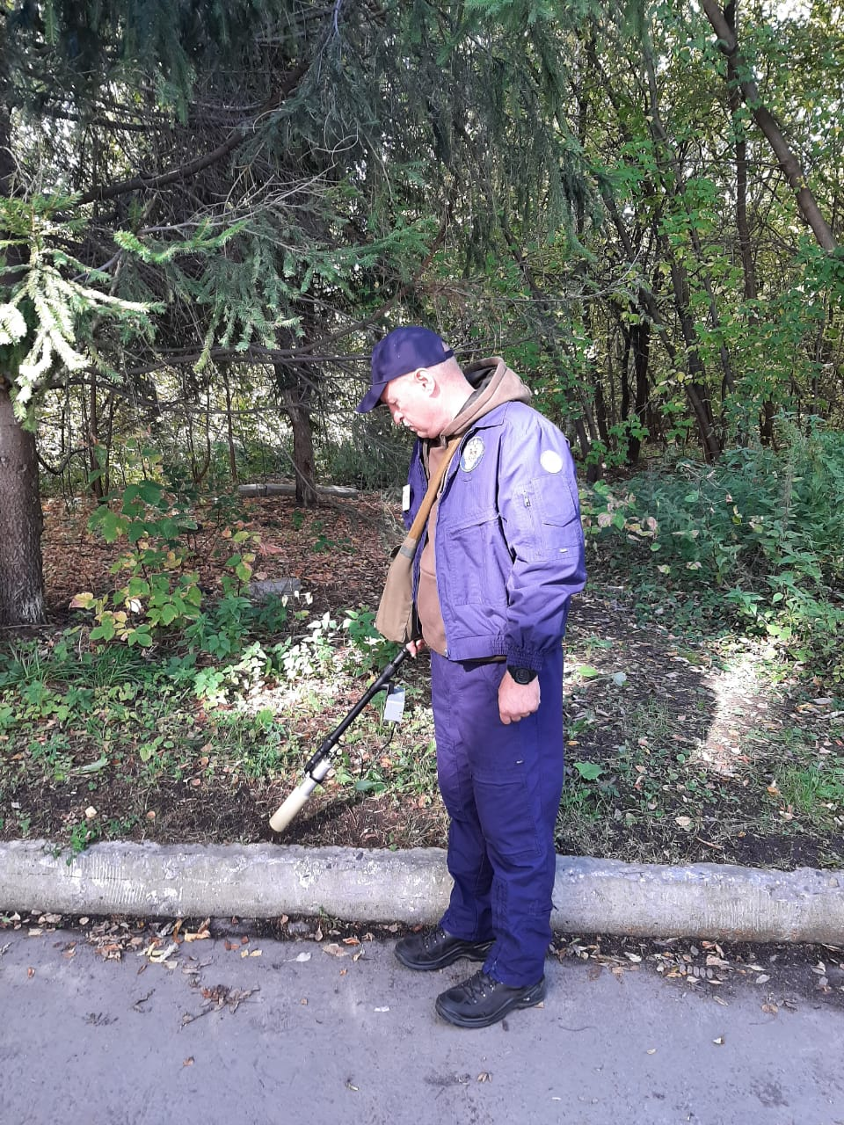
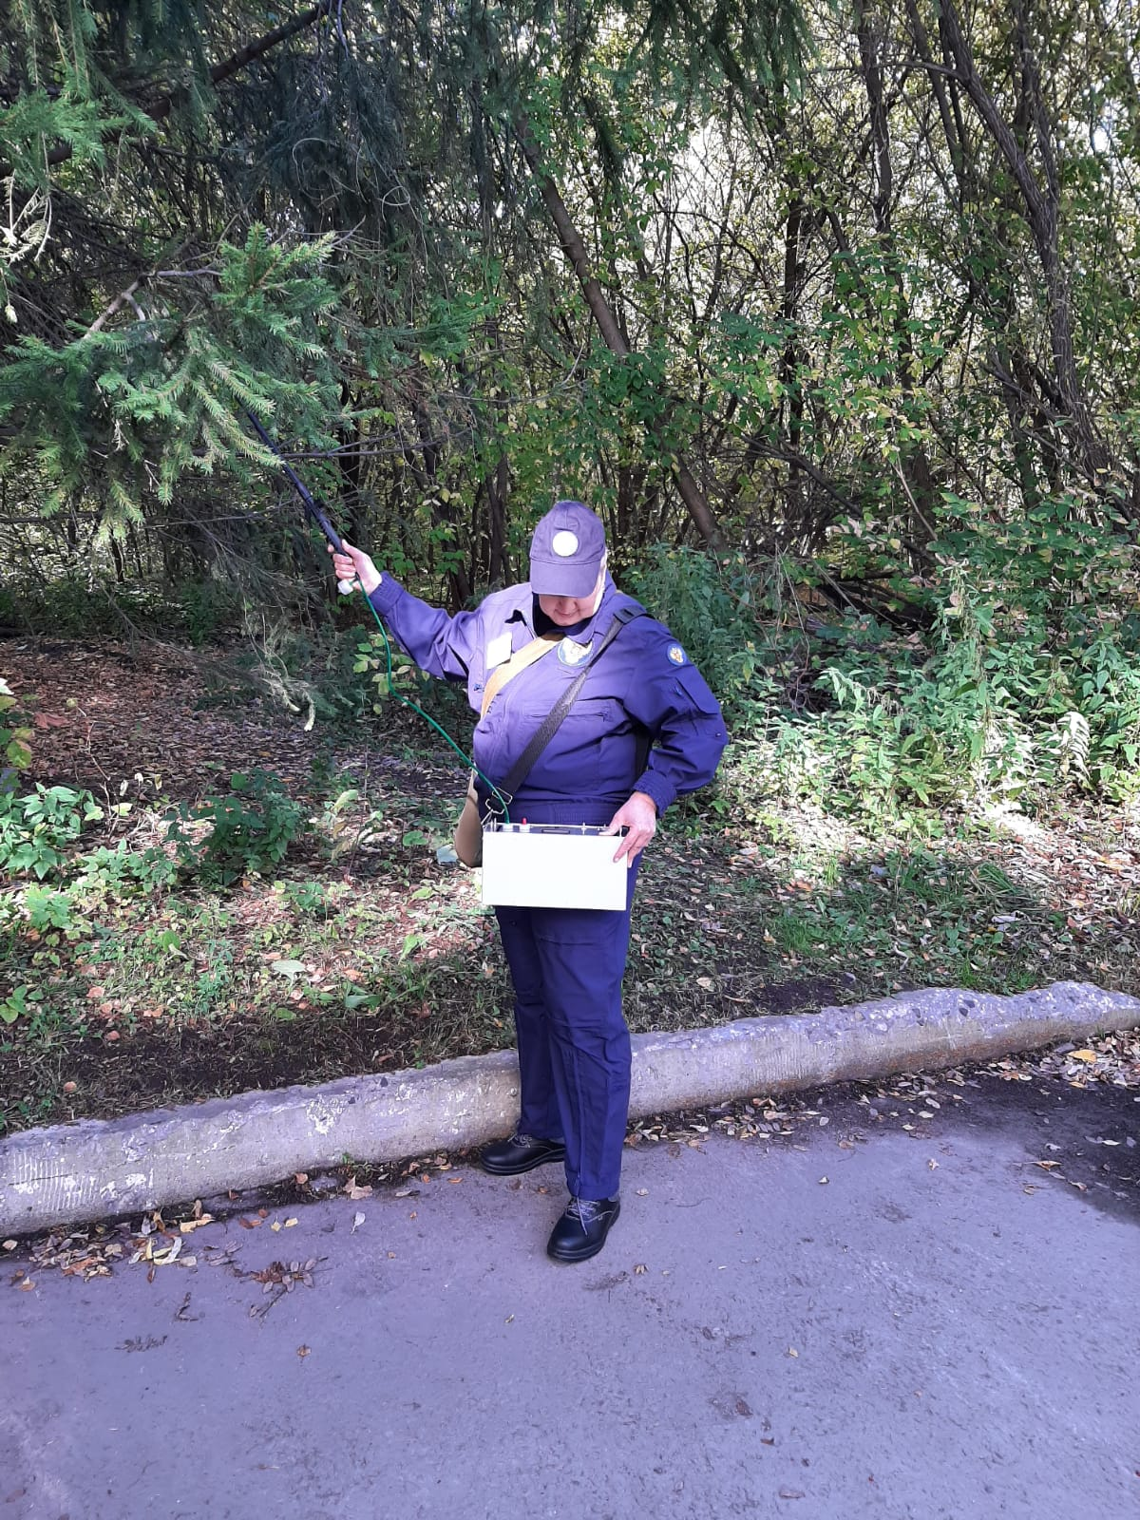
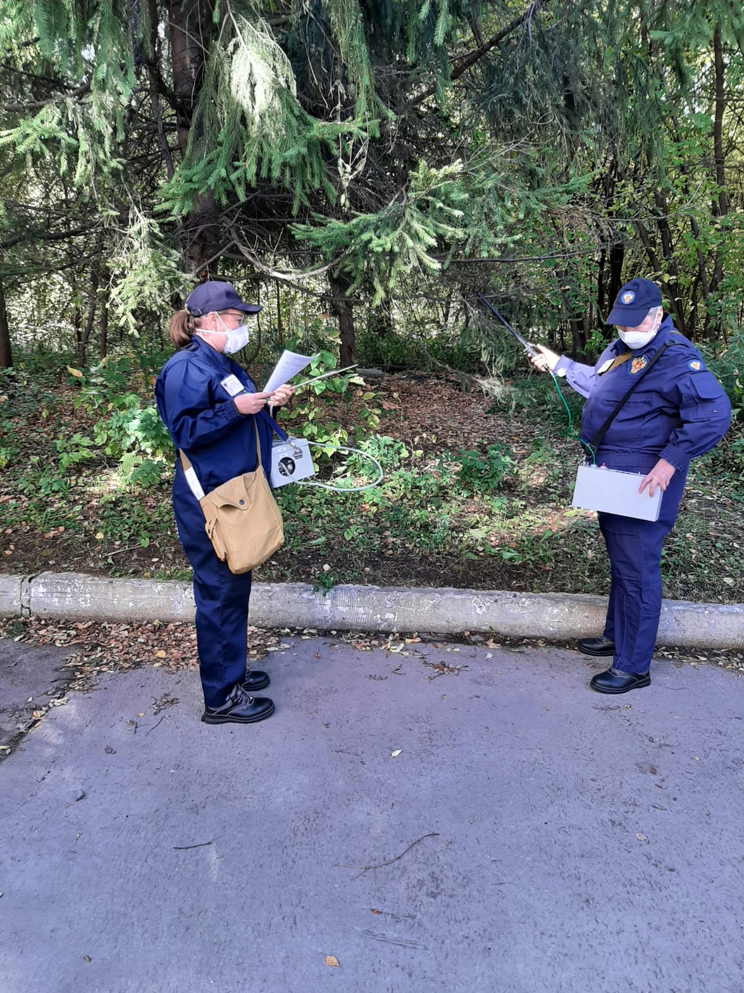

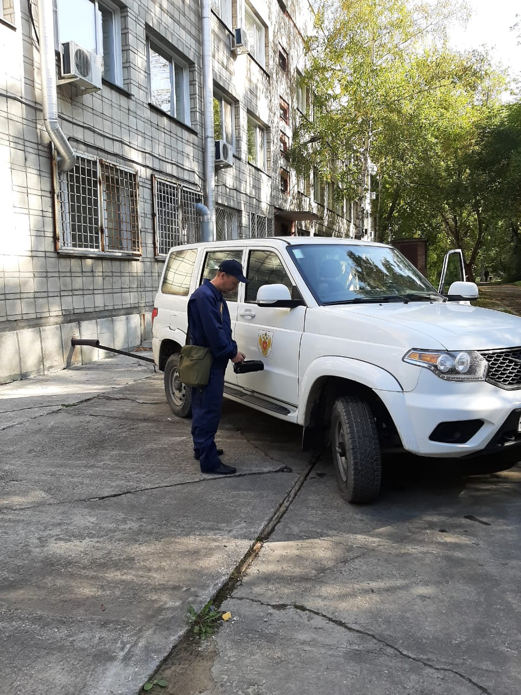
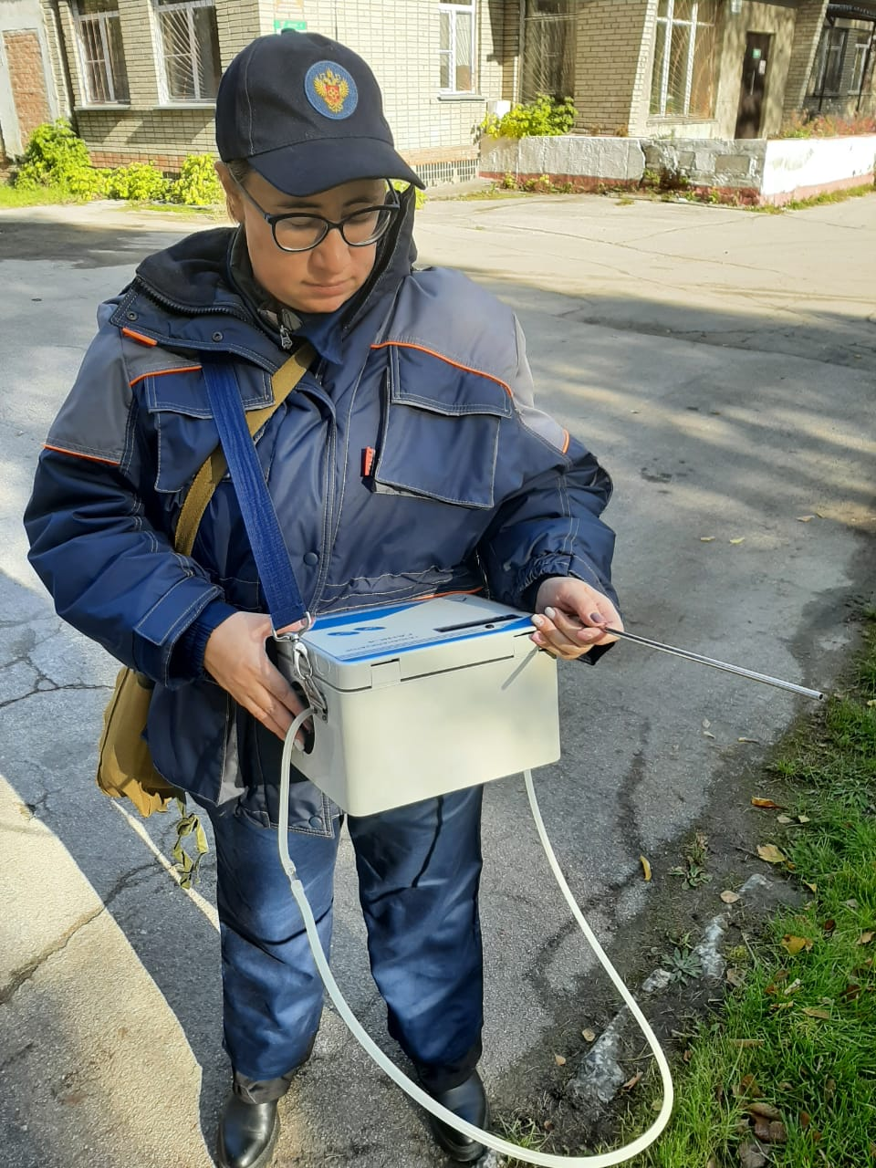
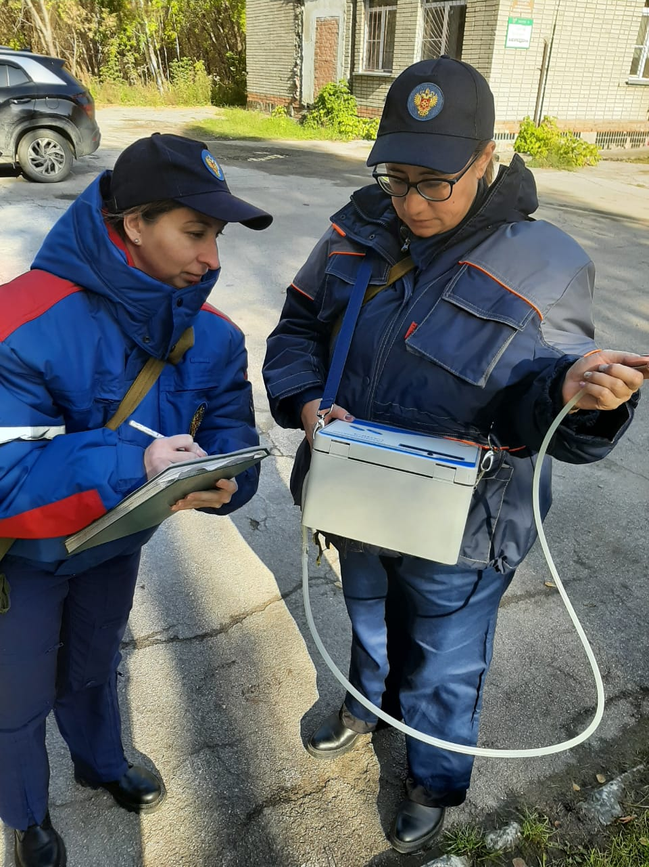

В … определен сборный эвакуационный пункт сбора эвакуируемых людей. Проведена эвакуация по сигналу пожарной сигнализации. В эвакуации всего приняло участие 34 сотрудников ФГБУЗ ЦГиЭ № 25 ФМБА России и 10 сотрудников МРУ №25 ФМБА России.

